**Уроки дорожной безопасности**

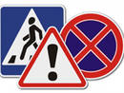 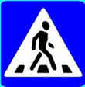 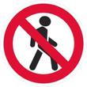 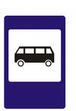 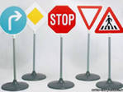

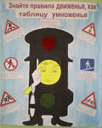

**Газета для родителей**

**Апрель 2011 г МАДОУ № 50 «Зоренька»**

**Важно чтобы родители были примером для детей в соблюдении правил дорожного движения.**

* Не спешите, переходите дорогу размеренным шагом.
* Выходя на проезжую часть дороги, прекратите разговаривать - ребёнок должен привыкнуть, что при переходе дороги нужно сосредоточиться.
* Не переходите дорогу на красный или жёлтый сигнал светофора.
* Переходите дорогу только в местах, обозначенных дорожным знаком «Пешеходный переход».
* Из автобуса, троллейбуса, трамвая, такси выходите первыми. В противном случае ребёнок может упасть или побежать на проезжую часть дороги.
* Привлекайте ребёнка к участию в ваших наблюдениях за обстановкой на дороге: показывайте ему те машины, которые готовятся поворачивать, едут с большой скоростью и т.д.
* Не выходите с ребёнком из-за машины, кустов, не осмотрев предварительно дороги, - это типичная ошибка, и нельзя допускать, чтобы дети её повторяли.

Позоян Екатерина Сергеевна



Чтоб машины не спешили,

Шел спокойно пешеход

Помогать мы им решили

Мы дежурим круглый год

(Дорожные знаки )

Чтоб тебе помочь

Путь пройти опасный,

Горим и день и ночь –

Зеленый, желтый, красный.

(Светофор)

**ЗНАКОМЫЕ ПОЛОСКИ**

Всем знакомые полоски

Знают дети, знает взрослый.

На ту сторону ведет

Пешеходный переход.

Воробьева Оксана Викторовна

Важно помнить - яркая одежда помогает водителю увидеть ребенка.

И наоборот, малыша трудно заметить, если на нем блеклая одежда. Детям нужно разъяснять, какой опасности они подвергаются, когда их не видно. Чтобы ребенка легче было увидеть на улице, его надо одевать в одежду неоновых цветов с отражающими полосками или специальными отражателями. Современная детская одежда (куртки, комбинезоны) обычно уже имеет нашивки отражатели. Многие игрушки, значки, наклейки на детских рюкзаках имеют свойства отражателей. Чем их больше на одежде и вещах ребенка, тем лучше.

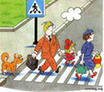 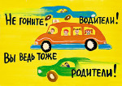 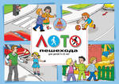

**Полезно прочитать** ребенку стихотворение: «Про одного мальчика» С.Михалкова, «Меч» С.Маршака, «Для пешеходов» В.Тимофеева, «Азбука безопасности» О.Бедарева, «Для чего нам нужен светофор» О.Тарунина. **Полезно рассмотреть** с ребенком набор красочных рисунков «Красный, желтый, зеленый!, «Пешеходу - малышу». **Полезно играть** в игрушечные автомобили, автобусы, светофоры, фигурки постовых -регулировщиков и др. и организуйте игры по придуманному вами сюжету, отражающие различные ситуации на улице.